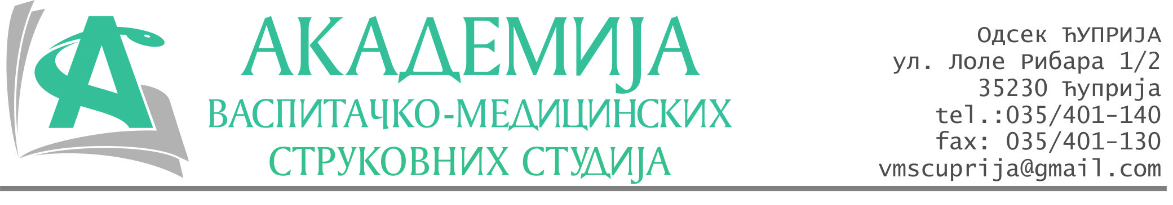
РЕПУБЛИКА СРБИЈА
Академија васпитачко-медицинских струковних студија
Крушевац
Број: 01-442/2023-36
Датум: 19.07.2023. год.

На основу члана 27. Закона о јавним набавкама („Службени гласник РС“, број 91/2019), члана 76. Правилника о ближем уређивању поступка јавних набавки, набавки на које се закон не примењује и набавки друштвених и других посебних услуга и Одлуке о покретању поступка набавке дел.бр.01-441/2023-36 од 19.07.2023. године, Академија васпитачко-медицинских струковних студија (даље: Наручилац) упућује:

Позив за подношење понуда за набавку на коју се Закон не примењује
бр.36-2.1.18/23: Потрошни материјал – Електро материјал

Подаци о наручиоцу:
Академија васпитачко-медицинских струковних студија.
Адреса: Балканска 18, 37000 Крушевац.
ПИБ: 111540278.
МБ: 17922076.
Шифра делатности: 8542 -високо образовање.
Особа за контакт: Никола Миљковић, руководилац послова набавки.
е-mail: nikola.miljkovic.vms@gmail.com
Предмет набавке: Електро материјал.

Рок за подношење понуда | 26.07.2023. године до 12:00 часова
Начин достављања понуда | На e-mail: nikola.miljkovic.vms@gmail.com или адресу Наручиоца
Обавезни елементи понуде | Према обрасцу понуде
Критеријум за избор најповољније понуде | Најниже понуђена цена

Наручилац ће одлуку о избору најповољније понуде донети у року од 3 дана од истека рока за достављање понуда.
Наручилац задржава право да:
- изабере једног од понуђача у зависности од повољности понуде,
- одустане од вршења избора ако установи да ниједна понуда не одговара захтевима Наручиоца.

Руководилац послова јавних набавки
Никола Миљковић, дипл.правник

________________________

ОБРАЗАЦ ПОНУДЕ ЗА НАБАВКУ
бр.36-2.1.18/22: Потрошни материјал
Назив понуђача
Адреса
Матични број
ПИБ
Број рачуна
Одговорно лице

СПЕЦИФИКАЦИЈА
Р.бр. | Артикал | Јединична цена без ПДВ-а | Јединична цена са ПДВ-ом
1. | Toрбан шраф 6x60
2. | Maтица 6x60
3. | Ивер шраф 3x16
4. | Ивер шраф 3x20
5. | Ивер шраф 3x25
6. | Ивер шраф 3x30
7. | Ивер шраф 3,5x16
8. | Ивер шраф 3,5x20
9. | Ивер шраф 3,5x25
10. | Ивер шраф 3,5x30
11. | Ивер шраф 6x70
12. | Ивер шраф 6x120
13. | Радне рукавице (пар)
14. | Радне рукавице (кожне) (пар)
15. | Бургија метал 6
16. | Бургија метал 8
17. | Бургија метал 10
18. | Бургија бетон 6
19. | Бургија бетон 8
20. | Бургија бетон 10
21. | Мердевине, једностране, 8 газишта
22. | Мердевине телескопске
23. | Кључеви комплет од 6 до 22
24. | Шрафцигер гарнитура
25. | Клешта (моторцангле)
26. | Кеса за усисивач (керхер WD5)
27. | ПВЦ трака американ 48x50
28. | Канап 6мм

У __________________ Потпис овлашћеног лица
М.П.
Дана ______________2023.год

